RPC по сети (нативно установленный Linux!)

1. Установить необходимые пакеты. Для этого в дистрибутиве Arch Linux в командной строке необходимо ввести команду sudo pacman -S libtirpc rpcbind.
В других дистрибутивах имена пакетов могут отличаться, найти их можно путем поиска в репозитории. Для этого необходимо найти информацию о данных пакетах для своего дистрибутива в поисковике.

Пример для Ubuntu:
sudo apt install libtirpc-dev libnsl-dev rpcbind

2. Установить rpcgen. В дистрибутиве Arch Linux компилятор rpcgen находится в пакете rpcsvc-proto, а не пакете rpcgen, как написано в большинстве источников.

Пример для Ubuntu.
sudo apt install rpcsvc-proto

3. Для корректного взаимодействия по сети Internet необходимо, чтобы на устройствах был одинаковый <name>.x файл.
В качестве примера можно взять программу калькулятора, рассмотренную в методических указаниях к лабораторной работе. RPC-калькулятор должна быть скомпилирована на всех устройствах, на которых предполагается взаимодействие.

4. Для взаимодействия через реальную сеть компьютеры сервера и клиента(-ов) должны быть подключены к одной сети, например, к бауманскому Wi-Fi или смартфону, работающему в режиме модема.
Клиенту необходимо передать адрес сервера в сети. Для этого НА КОМПЬЮТЕРЕ, НА КОТОРОМ БУДЕТ ЗАПУЩЕН СЕРВЕР, в командной строке выполните команду
«ip a».
В результате выполнения команды на экране монитора можно будет увидеть следующие строки (рис.1):

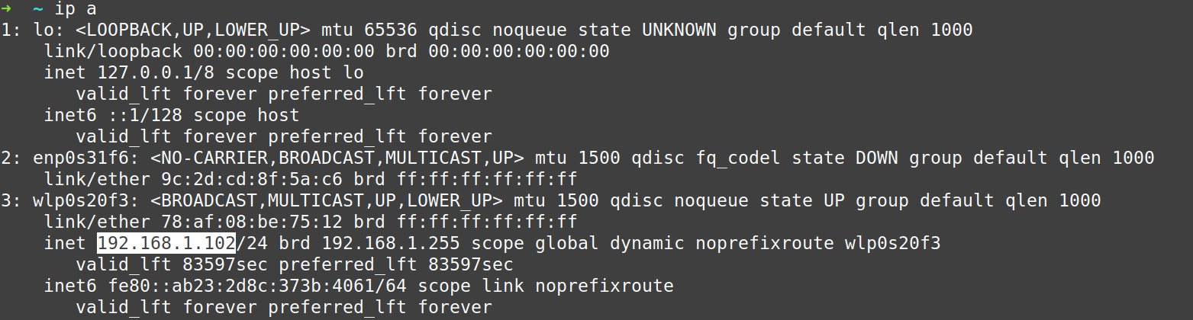Рисунок 1
В приведенном списке соединения пронумерованы. Cетевой адрес компьютера, к которому выполняется обращение, находится в строке wl... после слова inet. В данном примере — это соединение под номером 3.
На рисунке 1 сетевой адрес: 192.168.1.102. Этот адрес надо указать на компьютере клиента.

5. При запуске программы клиента в командной строке необходимо указать сетевой адрес, полученный выше (рис. 2):

Рисунок 2

*Замечание: в случае, если при запуске ./calculator_server терминал печатает сообщение об ошибке вида “unable to register (TESTPROG, VERSION, udp),

необходимо перезапустить сервис rpcbind командой «systemctl restart rpcbind».

